**25.10.2024**

**Право**

**9-А-Б кл.**

**Вч. Рзаєва Н.О.**

**Тема: Юридична відповідальність.**

**Мета уроку**: сформувати в учнів поняття «Юридична відповідальність», крайня необхідність, необхідна оборона; ознайомити учнів з ознаками, принципами і видами юридичної відповідальності; удосконалити вміння учнів розв`язувати правові ситуації, вирішувати проблемну.

**Актуалізація опорних знань**

**Бесіда**

1) Що таке суспільний порядок і якими нормами він визначається?

2) Якими гарантіями забезпечується законність?

3) Що таке правосвідомість?

4) Які ви знаєте види правосвідомості?

5) Що таке правопорушення?

6) Які елементи входять до складу правопорушення?

7) Розкрийте зміст форми вини.

8) Схарактеризуйте види правопорушень.

**Мотивація навчальної діяльності**

Жити в суспільстві і бути вільним від нього неможливо: у будь – яких життєвих ситуаціях людина повинна погоджувати свої вчинки з існуючими в суспільстві нормами і цінностями, з інтересами інших людей. Як поєднати «хочу» і «повинен» у своїй поведінці? Це головне завдання сьогоднішнього уроку.

*Епіграфом до теми є слова Цицерона - « Найбільше заохочення злочину – беззаконня».*

**Вивчення нового матеріалу**

**Робота з поняттями**

Юридична відповідальність **–** це вид соціальної відповідальності, суть якої полягає в обов’язку відповідати за порушення норм права й застосуванні державою до правопорушника заходів примусу, передбачених законодавством.

Це обмеження, які накладаються на особу в разі скоєння нею правопорушення відповідно до норм законодавства.

Це застосування до винної особи заходів державного примусу за вчинене правопорушення.

Отже, відповідальність завжди несе з собою серйозні обмеження особистих чи майнових прав винної особи. Але в жодному разі відповідальність не може мати метою приниження людської гідності винного чи заподіяння йому фізичних страждань.

А зараз розглянемо принципи юридичної відповідальності.

**Робота з першоджерелами**

***Робота з Конституцією України*** – статті: 58, (59), 61, 62, (63), 68 за покликанням: <https://ccu.gov.ua/sites/default/files/commemorative_constitution_2021.pdf> Конституція містить декілька положень про відповідальність особи, які містять принциповий характер.

***Визначте, які принципи юридичної відповідальності встановлено Конституцією України конкретною статтею (усно)***

Закон не має зворотної сили. (ст. 58)

За одне і теж правопорушення особа може бути притягнута до відповідальності одного виду лише раз. Юридична відповідальність має індивідуальний характер. (ст. 61)

Презумпція невинуватості. (ст.62)

Незнання законів не звільняє від відповідальності. (ст.68)

Право на правову допомогу. (ст.59)

За різні види правопорушень передбачено різні види юридичної відповідальності:

**Дисциплінарна** (порушення трудової та навчальної дисципліни) – не обмежена віком.

**Адміністративна** (несплата за проїзд, вживання спиртних напоїв у невстановлених місцях, голосна музика в нічний час…) – настає з 16 років, а з 14 до 16 – відповідають батьки.

**Цивільна** (завдання матеріальної шкоди підприємствам та організаціям) – настає з 15 років, якщо правопорушник має власні кошти, якщо – ні, то відповідальність несуть батьки чи опікуни.

**Кримінальна** (злочин) – настає з 16 років, а в особливо тяжких випадках – з 14 років.

Одним із принципів законності держави є **принцип невідворотності** відповідальності за скоєне правопорушення. Але за законодавством України передбачено підстави для звільнення від юридичної відповідальності – необхідна оборона, крайня необхідність, казус, непереборна сила, неосудність та інші.

Людина повинна пам’ятати, що за кожен свій вчинок буде відповідати не тільки перед суспільством, але і перед законом.

**Хвилинка відпочинку. Гімнастика для очей** <https://youtu.be/u_fLRqqJ59E?si=uANSHgRkLIGVwBpf>

**Робота зі схемами**

Ро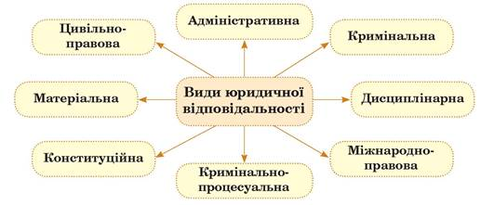

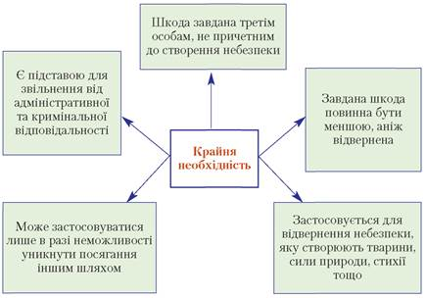

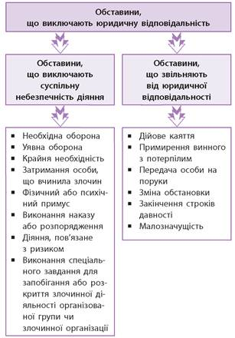

**Юридичні ситуації:**

* Дідусь, який вночі, почувши гуркіт в двері, намагався переконати непроханих гостей піти. Вони не реагували. Тоді він взяв рушницю, і коли двері було вибито, вистрілив у їх напрямку. Злочинці втекли, але, зранку виявилось, що біля дверей лежить тіло 17 ти річного юнака, вбитого пострілом з рушниці (необхідна оборона).
* У переповненому людьми автобусі відмовили гальма. Щоб зупинити машину, що втратила управління, водій спрямував її на кіоск і розтрощив його. Пасажири отримали легкі тілесні ушкодження (крайня необхідність).
* Громадянин М., запаливши цигарку на узбіччі дороги, кинув через плече палаючий сірник, який потрапив у бочку з під бензину, що лежала при дорозі. Стався вибух. При цьому дно бочки вилетіло і, потрапивши в громадянина С., заподіяло смертельне поранення (казус).

**Узагальнення. Систематизація. Рефлексія.**

**Перегляньте відео:** [**https://youtu.be/mD-QQqn0oSw**](https://youtu.be/mD-QQqn0oSw)

**Прийом «Незакінчене речення»:**

* Притягнути людину до юридичної відповідальності можливо лише на підставі закону, який діяв на час скоєння правопорушення –
* Ніхто не повинен доводити свою невинність у вчиненні злочину –
* Обов’язок правопорушника перетерпіти певні негативні наслідки за скоєне правопорушення –
* Кримінальна відповідальність настає з –
* Адміністративна –
* Цивільно – правова –
* Дисциплінарна –
* Незнання законів -

**Домашнє завдання**:

* прочитати пар.7-8, записати схеми в зошит
* стор. 56 № 1, № 6 –письмово.

**Завдання надсилайте на освітню платформу Human або на ел. адресу** [**nataliarzaeva5@gmail.com**](mailto:nataliarzaeva5@gmail.com)

**Бажаю успіхів у навчанні!**